Hola! Este es el formulario de relevamiento de Grupos de Investigación en "Desarrollo Inclusivo Sustentable" (DIS) de la Red de Vinculación Tecnológica del CONICET Córdoba, para que pueda visibilizar a su Grupo en el Mapa de Capacidades Científicas y Tecnológicas de todos los Grupos de Investigación de CONICET Córdoba.
Para completar este documento:
- descargarlo en el dispositivo que utilice,
- completarlo y en el nombre del archivo indicar el nombre del grupo y las siglas de su unidad ejecutora.
- una vez completado, envíe el documento al correo vinculacioncctcba@gmail.com
Relevamiento DIS 2022

Los resultados del Relevamiento de los Grupos de Investigación / Núcleo de Investigación / Programa/ o la forma en que se organizan (de ahora en adelante "GRUPO") del Área de Sociales y Humanidades en el ámbito de CONICET Córdoba, formarán parte del Mapa de Capacidades Científicas y Tecnológicas del CONICET Córdoba.

El objetivo de este relevamiento es identificar las áreas y capacidades de los distintos grupos de investigación de todo CONICET Córdoba, para facilitar tanto la articulación interna entre los mismos cuando sea oportuno, como la vinculación externa con el sector publico/privado o ámbitos de aplicación en general.

Nombre del Grupo de investigación / Núcleo / Programa / o la forma en que se organizan (se recomienda no utilizar uno demasiado extenso).

Indique la Unidad Divisional a la cual pertenece su grupo (el nombre completo, sus siglas y las dependencias institucionales)
El término Unidad Divisional comprende a Unidades Ejecutoras, Unidades Asociadas, Grupos Vinculados a Unidades Ejecutoras, CIT y dependencias académicas cuando el grupo no pertenece a ninguna Unidad Divisional. En caso de no pertenecer a una Unidad Ejecutora, puede indicar “Independiente”. Datos adicionales sobre su afiliación se pueden incluir en el campo "Observaciones".

Nombre/s y Apellido del referente / director/a del grupo de investigación (puede ser más de una persona)

Listar con Nombre y Apellido a todos los integrantes del Grupo de
investigación (incluir también a los investigadores y becarios que no pertenecen a CONICET pero forman parte del grupo).

En lo posible, agregar la URL de la ficha técnica personal de cada uno de los investigadores que pertenecen a CONICET, tal como figura en el siguiente ejemplo: LORENA SALETTI (https://www.conicet.gov.ar/new_scp/detalle.php?
id=48124&keywords=lorena%2Bsaletti&datos_academicos=yes). Observar de la siguiente imagen cómo extraer la URL.
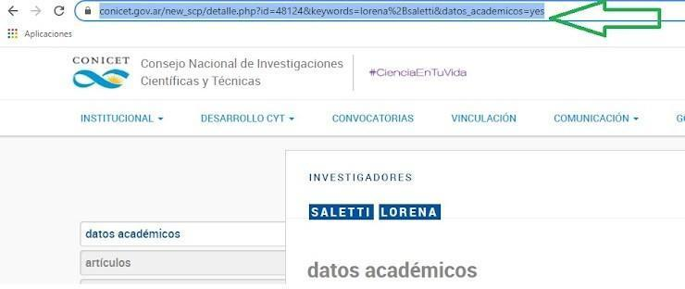

Descripción de las capacidades científicas y tecnológicas del grupo.

Esta información detalla a grandes rasgos la capacidad a ofrecer y relata brevemente el trabajo que viene realizando el grupo en base a su experiencia en investigación y transferencia de tales capacidades (Máximo 2000 caracteres, no limitarse sólo a aquellas que están estandarizadas bajo la figura de un STAN).

La definición de "capacidades tecnológicas" implica conocimientos y habilidades para adquirir, usar, absorber, adaptar, mejorar y generar nuevas tecnologías (Bell y Pavitt, 1995; Lall, 1992). Ej: El abordaje arqueológico y etnohistórico del grupo de investigación implica metodología y técnicas de la Arqueología, la Antropología Histórica y la Historia, tanto para tiempos prehistóricos, como protohistóricos e históricos. Métodos y técnicas relevantes son utilizados y mejorados como es el caso, entre otros, de las prospecciones, relevamientos y excavaciones de campo, de los estudios de gabinete, tecno tipológicos de la cerámica, de los artefactos líticos, los arqueo-faunísticos, las dataciones absolutas radiocarbónicas y por termoluminiscencia.

Palabras claves
Se trata de las palabras clave de la capacidad descrita (mínimo 3 y máximo 10 palabras claves - pueden ser compuestas -, separadas por ","). Recomendación, utilizar conceptos específicos que sirvan para ubicar al grupo, no tienen que ser áreas generales o disciplinas en sí.

Indique 1 o más campos de aplicación con los cuales se relacionan las capacidades científicas y tecnológicas del grupo.
En caso de considerarlo necesario, puede incluir una o más disciplinas científicas que sean útiles también para identificar al grupo.(Recuerde que en el perfil estará indicado a su vez que el grupo pertenece al Área de Ingenierías, Medio Ambiente y Energía - IMAE)

Correo electrónico de contacto del referente del "Grupo" de investigación o correo alternativo de consultas del grupo.

Página web
Puede ser una propia del grupo o una pestaña de la página web del instituto al que pertenece.

Imagen con todos los integrantes del grupo
En caso de no tener con todo el grupo, puede ser con algunos de ellos ó pueden elegir una imagen que sea representativa de la actividad del Grupo de investigación.

La imagen puede ser en formato JPG o PNG y deberán enviarla adjunta al correo vinculacioncctcba@gmail.com con el asunto: nombre del grupo y dependencia institucional.

Observaciones

